All’Ente Parco Nazionale Gran Paradiso
parcogranparadiso@pec.pngp.it

MANIFESTAZIONE DI INTERESSE
PER LA PARTECIPAZIONE ALLA PROCEDURA, AI SENSI DELL’ART. 36, COMMA 2, LETTERA A) DEL D.LGS. 50/2016, E S.M.I., PER L’EVENTUALE AFFIDAMENTO DEL SERVIZIO DI PROGETTAZIONE E REALIZZAZIONE DI UN’APPLICAZIONE PER SMARTPHONE PER LA VISITA IN AUTONOMIA DEL GBA PARADISIA – AZIONE WP 2.1.2 - PROGETTO INTERREG n. 1745 JARDINALP
CUP C66J16001600007 CIG Z7C241FD91

Il/La sottoscritto/______________________________________________________________
nat_ a ________________________________ il ____________________________________
residente in ____________________________________________________CAP______________
via/fraz./loc._________________________________________________________n° _______
indirizzo di posta elettronica _________________________________________________________
indirizzo di posta elettronica certificata __________________________________________________________
COD. FISC . ______________________________________________________________________
P. I.V.A. _________________________________________________________________________
recapito telefonico ______________________________________________________________
in qualità di _____________________________________________________________________

MANIFESTA
il proprio interesse a partecipare all’avviso esplorativo ai fini dell’eventuale successivo affidamento, ai sensi dell’art. 36, comma 2. lett. a), del D.Lgs. 50/2016, del servizio in oggetto indicato.
A tal fine, ai sensi degli articoli 46 e 47 del D.P.R. n. 445/2000, consapevole della responsabilità penale cui può andare incontro, come previsto dall’art. 48 del DPR 445/2000, e delle sanzioni indicate all’art. 76 del DPR 445/2000, per le ipotesi di dichiarazioni mendaci, formazione od uso di atti falsi, e consapevole altresì di poter decadere in tali casi dai benefici ottenuti, rende le dichiarazioni contenute nel presente modulo, anche sostitutive di certificazioni e di atti di notorietà ai sensi del D.P.R. 445/2000, pertanto
DICHIARA
- di rientrare nella categoria degli operatori economici di cui all’art. 45 del d.lgs. n. 50/2016;
- di possedere tutti i requisiti di ordine generale di cui all’art. 80 del D. lgs. 50/2016, e pertanto di non versare in nessuna delle cause di esclusione di cui all’art. 80 medesimo;
- di essere iscritto al Mercato Elettronico della Pubblica Amministrazione (MEPA) e in particolare nella categoria “Servizi per l’Information and Communication technology”;
- di essere in possesso dei requisiti in materia di sviluppo di applicazioni con particolare riferimento a quelle di argomento naturalistico-botanico
- di avere conoscenza ed esperienza nell’utilizzo dei software open-source da utilizzare per realizzazione e gestione dell’applicazione
- di essere in possesso dei requisiti riguardanti la gestione dei dati georiferiti;
- di conoscere con buon livello le lingue francese ed inglese scritte
- di essere a conoscenza e di accettare tutte le condizioni previste nell’avviso esplorativo di manifestazione di interesse;
- di autorizzare, nei limiti consentiti dalle norme sulla tutela della privacy e per le finalità connesse agli affidamenti di cui alla presente manifestazione di interesse, il trattamento dei dati personali.
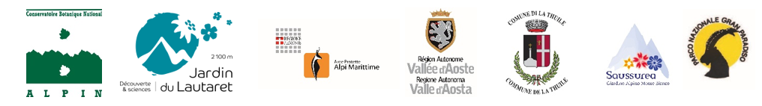

Allega alla presente*:
- curriculum vitae da cui si evincano le dichiarate esperienze professionali necessarie per la partecipazione all’avviso esplorativo;
- copia fotostatica, non autenticata, di un proprio documento d’identità in corso di validità.

________________________________, il _________________

Firma*

__________________________________

*N.B. allegati e firma sono richiesti a pena di esclusione

